Министерство образования и науки Российской Федерации
Федеральное государственное автономное образовательное учреждение
Высшего Образования
(структурное подразделение)
Медицинский колледж
«Крымский федеральный Университет им. В.И.Вернадского»

ПАСПОРТ КАБИНЕТА
____________________

зав. кабинетом ________________
дата организации кабинета_______г

Рассмотрено
на заседании ___________________ЦМК
председатель ЦМК______(___________)
«_____»____________ 2016 год

Рассмотрено
на заседании ___________________ЦМК
председатель ЦМК______(___________)
«_____»____________ 2017 год

Рассмотрено
на заседании ___________________ЦМК
председатель ЦМК______(___________)
«_____»____________ 2018 год

I. ОБЩИЕ СВЕДЕНИЯ О КАБИНЕТЕ
1 Назначение проведение занятий по----------------, проведение заседаний кружка
Расположен на этаже в приспособленном под учебный корпус помещении на территории медицинского университета, занимает одну комнату

2 Площадь общая

3 | Количество рабочих мест
4 | Система вентиляции | естественная
5 | Система отопления | центральная
6 | Система водоснабжения | центральная
7 | Система канализации | отсутствует
8 | Освещение | Естественное и искусственное (6ламп)
9 | Электроснабжение | 4 розетки
8 | Предметы, преподаваемые в кабинете

II. ПЛАН РАССТАНОВКИ МЕБЕЛИ И ОБОРУДОВАНИЯ

  - Шкаф книжный – 1 шт
  - Столы аудиторные – 9 шт
  - Стулья деревянные - 17 шт
  - Учебная доска – 1
  - Экран - 1

III. ПЛАН РАБОТЫ КАБИНЕТА - прилагается

IV. УЧЕБНО-МЕТОДИЧЕСКАЯ И ПРОГРАМНО-ПЛАНИРУЮЩАЯ ДОКУМЕНТАЦИЯ
( Методические разработки по темам, рабочие программы, методические рекомендации, комплекты конспектов лекций, информационные материалы о передовом педагогическом опыте, экзаменационные материалы и т.п.)

- МЕТОДИЧЕСКИЕ РАЗРАБОТКИ ПРАКТИЧЕСКИХ ЗАНЯТИЙ ПО АНАТОМИИ
( СЕСТРИНСКОЕ ОТДЕЛЕНИЕ)

- МЕТОДИЧЕСКИЕ РАЗРАБОТКИ ПРАКТИЧЕСКИХ ЗАНЯТИЙ ПО ФИЗИОЛОГИИ
( СЕСТРИНСКОЕ ОТДЕЛЕНИЕ)

- МЕТОДИЧЕСКИЕ РАЗРАБОТКИ ПРАКТИЧЕСКИХ ЗАНЯТИЙ
ФАРМАЦЕВТИЧЕСКОГО ОТДЕЛЕНИЯ

- Конспекты и презентации лекцій
- анатомия человека – 12
- физиология – 12
- анатомия с основами физиологии – 16
- Дневники для практических занятий
- Тетради для самостоятельной внеаудиторной работы
- Экзаменационные материалы

V. ТСО ( ВИДЕОМАТЕРИАЛЫ, АУДИОМАТЕРИАЛЫ, ПРЕЗЕНТАЦИИ)
ПЕРЕЧЕНЬ ОБОРУДОВАНИЯ:
- КОМПЬЮТЕР – 1 шт
- ПРОЕКТОР - ! шт.
- ПРОЗРАЧНЫЕ ПЛЕНКИ ДЛЯ ГРАФОПРОЕКТОРА
- ВИДЕОФИЛЬМЫ ПО ВСЕМ РАЗДЕЛАМ
- АУДИОМАТЕРИАЛЫ – работа сердца
- ПРЕЗЕНТАЦИИ ЛЕКЦИЙ

VI. НАГЛЯДНЫЕ СРЕДСТВА ОБУЧЕНИЯ
( макеты , приборы , модели , тренажеры , таблицы , плакаты , оборудование для лабораторных работ, печатные материалы, наглядные пособия, стенды)
ПЕРЕЧЕНЬ ОБОРУДОВАНИЯ:
- МУЛЯЖИ СКЕЛЕТА СТОП – 6 ШТ
- МУЛЯЖИ СКЕЛЕТА ВЕРХНЕЙ КОНЕЧНОСТИ – 6 ШТ
- ВЛАЖНЫЕ МАКРОПРЕПАРАТЫ :
- МУЛЯЖИ ВНУТРЕННИХ ОРГАНОВ (НАБОР)
- НАБОР ТАБЛИЦ
- ПРОЗРАЧНЫЕ ПЛЕНКИ ДЛЯ ГРАФОПРОЕКТОРА
- СПИРОМЕТРЫ – 3
- МИКРОСКОПЫ – 5
- «МАЛЫЙ АТЛАС» - 9

VII. УЧЕБНАЯ ЛИТЕРАТУРА ПО ПРЕДМЕТУ(СПЕЦИАЛЬНОСТИ)
(учебник , учебное пособие ,комплект конспектов ,справочники , сборники задач и упражнений , руководства по выполнению лабораторно – практических работ , журналы,,дневники)
№ п/п | Вид учебной литературы | Автор | Наименование | Кем издан | Год издания | Кол -во
1
2.
3.
4.
5.
6
7.
8.
9.

VIII. МАТЕРИАЛЫ РАБОТЫ КРУЖКА - прилагаются

IX. СОБЛЮДЕНИЕ ПРАВИЛ ПО ТБ;
- инструкция по ТБ - прилагаются
- план эвакуации студентов;
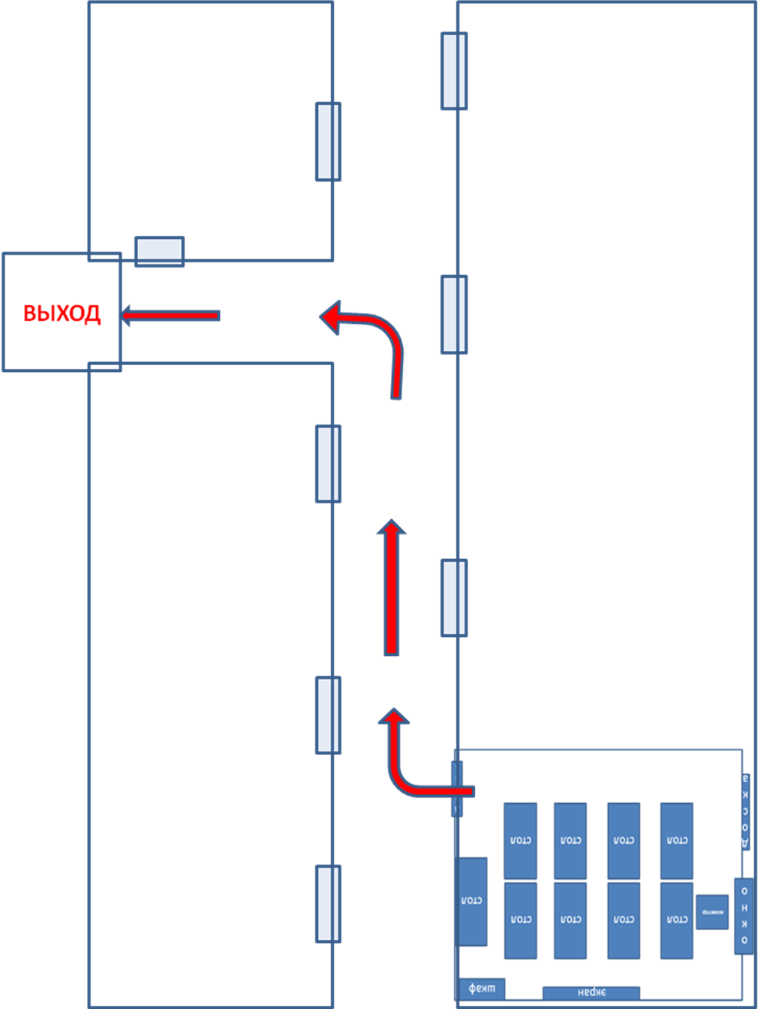
- журнал учета инструктажей по технике безопасности - прилагаются
- наличие медицинской аптечки (перечень);

X.СВЕДЕНИЯ ОБ АТТЕСТАЦИИ КАБИНЕТА

Учебный год | Оценка состояния кабинета
2015-2016
2016-2017
2017-2018
2018-2019
2019-2020

XI. ОТМЕТКА КОНТРОЛИРУЮЩИХ
ЛИЦ О ПРОВЕРКЕ РАБОТЫ КАБИНЕТА
Дата | ФИО, должность | Заключение, указания | Подпись

ПРАВИЛА ПОЛЬЗОВАНИЯ КАБИНЕТОМ

- Учебный кабинет должен быть открыт за 5 минут до начала занятий.
- Студенты находятся в кабинете только в сменной обуви.
- Кабинет должны проветривать каждую перемену.
- В кабинете необходимо дважды в день проводить влажную уборку.
- На первом занятии в кабинете студенты знакомятся с инструкцией по технике безопасности.
- Студенты находятся в кабинете без верхней одежды.
- Студенты находятся в кабинете только в присутствии преподавателя.
- Студенты занимают только закрепленные за ними рабочие места.
- До начала занятий студенты проверяют состояние своих рабочих мест и о выявленных неполадках срочно сообщают преподавателю.
- Студенты приступают к работе на компьютере только после разрешения преподавателя.
- В кабинете запрещено использовать дискеты, СD-диски без разрешения преподавателя. Если такое разрешение получено, то перед работой необходимо проверить дискеты на вирус с помощью антивирусных программ.
- Во время занятий студенты не покидают свои рабочие места без разрешения преподавателя.
- Студенты соблюдают чистоту и порядок в кабинете. Во время каждой перемены студенты выходят из кабинета, а дежурные его проветривают.

